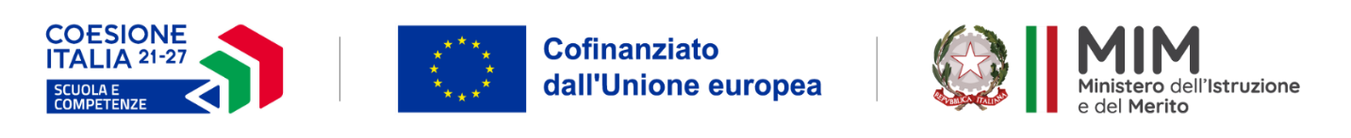

OGGETTO: Fondi Strutturali Europei – Programma Nazionale “Scuola e competenze” 2021-2027. Priorità 01 – Scuola e Competenze (FSE+) – Fondo Sociale Europeo Plus – Obiettivo Specifico ESO4.6 – Azione A4.A – Sotto azione ESO4.6. A4.A – Avviso Prot. 59369, 19/04/2024, FSE+, Percorsi educativi e formativi per il potenziamento delle competenze, l’inclusione e la socialità nel periodo di sospensione estiva delle lezioni negli anni scolastici 2023-2024 e 2024-2025, Fondo Sociale Europeo Plus
CUP: H84D24001330007
CNP: ESO4.6.A4.A-FSEPN-EM-2024-223
CIG: B5AA5794AD

DICHIARAZIONE SITUAZIONE OCCUPAZIONALE
(ai sensi dell’art. 47 della legge 108/2021)

Il sottoscritto……….....…………………………………………………….……….... nato a ……….………..…………………..
il ……..…................… C.F. ……………………………………… residente a ……..…………..………. Prov. .................
Via ..………………………….............................................................. n. ................... CAP …………………………
nella sua qualità di ………………………………………………………..…….…………………………………………………………..
(se procuratore allegare copia della relativa procura notarile - generale o speciale - o altro documento da cui evincere i poteri di rappresentanza)
dell’impresa……………………………………………………………………………………………………….……..........................
con sede legale in Via …………………………………………………………..…….............................… n. ...................
CAP ....................... Città ............................................................................................... Prov. …...........
Cod. Fiscale Impresa ……………………………………………………………………………….……………………………………...
P. IVA (se diversa dal cod. fiscale) ………………………………………………………………………………………..………….
tel. ...…………………………….........................……….…... Fax .....……………………………………………………………….
e-mail…………………………………………......... PEC…………………………………………………………………………………….

DICHIARA:

- di non essere soggetto alla redazione del rapporto di cui all’articolo 46 della legge 198/2006 in quanto sono occupati meno di 15 dipendenti

- di non essere soggetti alla redazione del rapporto di cui all’articolo 46 della legge 198/2006 avendo più di 14 ma meno di 50 dipendenti e, pertanto, di impegnarsi a produrre entro 6 mesi dal contratto una relazione dettagliata sullo stato occupazionale, ai sensi dell’art. 47 comma 3 della legge 108/2021

- si allega copia dell’ultimo rapporto redatto ai sensi dell’articolo 46 della legge 198/2006 con attestazione della sua conformità a quello trasmesso alle rappresentanze sindacali e ai consiglieri delle pari opportunità.

(barrare la casella corrispondente alla situazione occupazionale)
______li,___________ Firma e timbro
______________________

